Ejercicios de Grafos de Flujo (Control Flow Graphs)

Instrucciones generales: Para cada ejercicio, construir el grafo de flujo identificando bloques básicos, nodos y aristas. No utilizar diagramas de flujo tradicionales.

Ejercicio 1 — Decisión simple
Analizar el siguiente programa y dibujar su grafo de flujo:
inicio
leer(x)
si x >= 10
entonces x = x - 5
fin si
imprimir(x)
fin
• Identificar los bloques básicos.

decisión simple (si)

Bloque 1: Es el nodo de decisión. Contiene el inicio, el leer(x) y, lo más importante, la evaluación de la condición x >= 10.

Bloque 2: Es el cuerpo del "si". Solo se ejecuta si la condición es verdadera: x = x - 5.

Bloque F (Final): Es donde el flujo se estabiliza. Contiene el imprimir(x) y el fin.

• Indicar claramente la bifurcación producida por la condición.

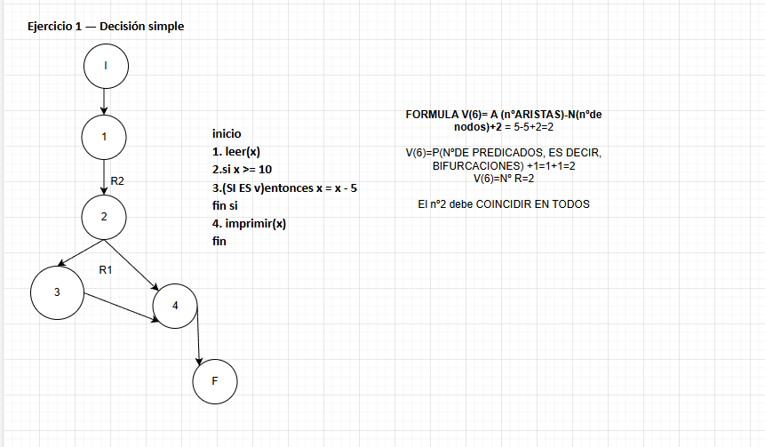

Ejercicio 2 — Decisiones anidadas. si-entonces-si no.

Construir el grafo de flujo correspondiente al siguiente código:
inicio
leer(n)
si n > 0 entonces
si n mod 2 == 0 entonces
imprimir("positivo y par")
sino
imprimir("positivo e impar")
fin si
sino
imprimir("no positivo")
fin si
fin
• Marcar todas las rutas posibles desde inicio hasta fin.
Nodo I: inicio.

Nodo 1: leer(n) y la primera decisión: ¿n > 0?.

Nodo 2: La segunda decisión (dentro del primer "si"): ¿n mod 2 == 0?.

Nodo 3: Bloque imprimir("positivo y par").

Nodo 4: Bloque imprimir("positivo e impar").

Nodo 5: Bloque imprimir("no positivo") (el sino del primer "si").

Nodo F: El fin del programa.
• Indicar cuántos caminos distintos existen.

- I al 1: Empieza el programa.
- Desde el Nodo 1 (¿n > 0?):
  - Si es SI: Vas al Nodo 2 (a evaluar si es par).
  - Si es NO: Vas directo al Nodo 5 (imprimir "no positivo").
- Desde el Nodo 2 (¿n mod 2 == 0?):
  - Si es SI: Vas al Nodo 3 ("positivo y par").
  - Si es NO: Vas al Nodo 4 ("positivo e impar").
- Cierre de rutas:
  - Tanto el Nodo 3, como el Nodo 4, como el Nodo 5 deben terminar en una flecha hacia el Nodo F.
Sí… Camino 1→I→ 1 → 2 → 3 → F → Número positivo y par.
Camino 2 → I → 1 → 2 →4→ F→Número positivo e impar.
Camino 3→I →1 → 5→ F→Número igual o menor a cero (no positivo).
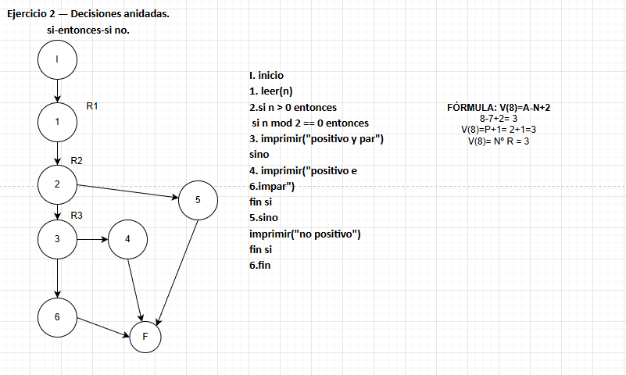
Ejercicio 3 — Bucle while Construir el grafo de flujo del siguiente programa con bucle:
inicio
leer(i)
mientras i < 5 hacer
imprimir(i)
i = i + 1
fin
• Representar claramente el ciclo del bucle.
Nodo I: El inicio del programa.
Nodo 1: La lectura leer(i) y la condición del bucle ¿i < 5?. Este es el nodo de control.
Nodo 2: El cuerpo del bucle, que incluye imprimir(i) e i = i + 1.
Nodo F: El fin del programa, que representa la salida cuando la condición ya no se cumple.

• Marcar el punto de salida del while.

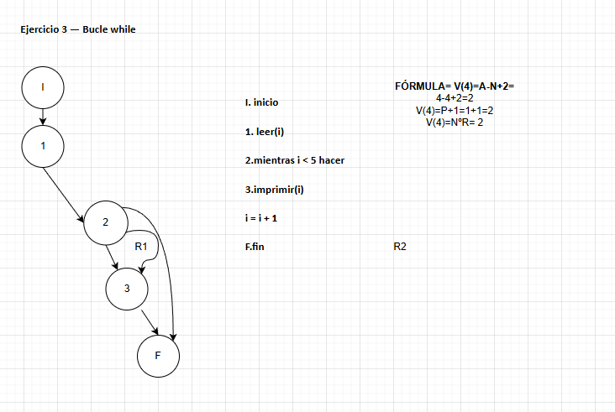

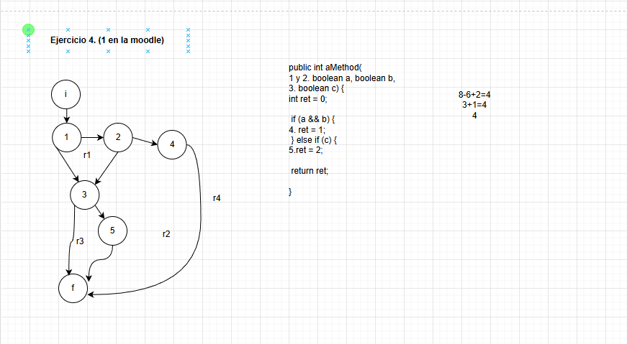

OTRO EJERCICIO
public int bMethod(boolean a, boolean b, boolean c, boolean d, int n) {
int ret = 0;
int i = 0;

while (i < n) { // bucle
123 if ((a && b) || c) { // AND + OR
5 ret += 1;

4 if (d && (b || c)) { // anidado: AND con OR
6 ret += 2;
} else if (a && !c) { // anidado: else-if con AND
7 ret += 3;
}

} else { // rama alternativa
if (b || (c && d)) { // OR con AND anidado
8 ret += 4;
} else {
9 ret += 5;
}
}

if (ret > 10 || (a && d)) { // OR + AND
break; // salida anticipada del bucle
}

10 i++;
}

return ret;
}

